TLN parte 3

Sentiment analysis e text visualization

Francesco Conforti

1. Introduzione

Il lavoro svolto è una sperimentazione nell’ambito della sentiment analysis e della text visualization. In particolare l’obiettivo è quello di ricavare delle informazioni dal social network twitter in maniera programmatica, suddividere i tweet in base alla loro polarità, e infine visualizzare in maniera semplice i risultati ottenuti. Per farlo ho usato il linguaggio python (versione 3) , sfruttando diverse librerie già largamente conosciute e utilizzate. Inoltre ho utilizzato il programma gephi per il tipo di visualizzazione più complesso.

2. Implementazione

Come già anticipato il progetto è stato svolto in python. L’implementazione è suddivisa in due file: sentiment_analysis.py e visualization.py

2.1 Sentiment analysis

Il modulo di sentiment analysis è costruito su due librerie: tweepy e textblob.
Tweepy è una libreria python per accedere alle API di twitter.
Textblob è una libreria per l’analisi di dati testuali. Rende disponibile una API molto semplice per diversi task NLP come part-of-speech tagging, noun phrase extraction, classification, translation e in particolare sentiment analysis.
Ho reso disponibili diversi tipi query sui tweet in base alla stringa passata come parametro al programma:
- Se la stringa è la stringa vuota, ritorno i tweet relativi al topic più popolare nella zona di New York. Ho scelto New York per due motivi: un motivo di implementazione, perché per specificare un posto bisogna conoscerne il WOEID (Yahoo! Where On Earth ID), che non sarebbe una soluzione pratica per un utente non esperto; un motivo pratico, ovvero che la sentiment analysis che ho utilizzato è pensata per la lingua inglese, dunque ho scelto New York come luogo campione per i trend mondiali o almeno occidentali (esiste un identificativo per “worldwide” ma ritorna tweet in tutte le lingue).
- Se la stringa inizia per “@” cerco i tweet relativi all’utente specificato.
- Altrimenti tratto tutta la stringa come una comune ricerca di topic. Avevo pensato a una ricerca a parte per gli hashtag ma dal mio breve utilizzo di twitter non mi pare ci siano differenze per quanto riguarda la ricerca classica.
Per risolvere il task innanzitutto pulisco il tweet rimuovendo link e caratteri speciali utilizzando una regex. A seconda dell’obiettivo dell’applicazione i link potrebbero essere fondamentali ma nel nostro caso rendono la visualizzazione più difficile, non portando significato senza essere prima seguiti. Dopodichè il tweet è analizzato con textblob che ne calcola la polarity. Per semplicità considero positivo ogni tweet con polarity > 0, negativo se polarity < 0 e neutrale se uguale a 0. Anche con questa divisione sommaria la percentuale di tweet neutrali è spesso abbastanza alta. Textblob fornisce anche una misura di oggettività insieme alla polarity, che non uso.
Il file offre anche un metodo main di test che data una query (hard coded) mostra la percentuale di tweet positivi, negativi e neutrali e i primi 10 di ciascuna categoria sul terminale.

2.2 Visualization

Ho implementato 3 diversi tipi di visualizzazione: wordcloud, co-occurence matrix (heatmap) e co-occurrence graph. Per tutti e tre i task i tweet vengono sottoposti a un preprocessing che comprende la rimozione delle stopwords e la lemmatizzazione. Per il preprocessing ho utilizzato i metodi presenti nella libreria nltk.
Il programma accetta diversi parametri:
- tipo di tweet: positivi, negativi, neutrali oppure tutti. Per la descrizione sulla parte di sentiment analysis vedere la sezione 2.1 .
- tipo di visualizzazione
- query (anche questa è descritta nella sezione 2.1)
- numero di tweet da raccogliere. Il numero si riferisce al totale, prima di differenziarli in base alla polarity
Per la costruzione e visualizzazione del grafo ho utilizzato il programma gephi. Dal momento che l’implementazione di tutte le tecniche di visualizzazione si trova in un solo modulo, è necessario fare il setup di gephi a prescindere dai parametri. Il setup verrà descritto nella parte dedicata al co-occurrence graph.

2.2.1 Wordcloud

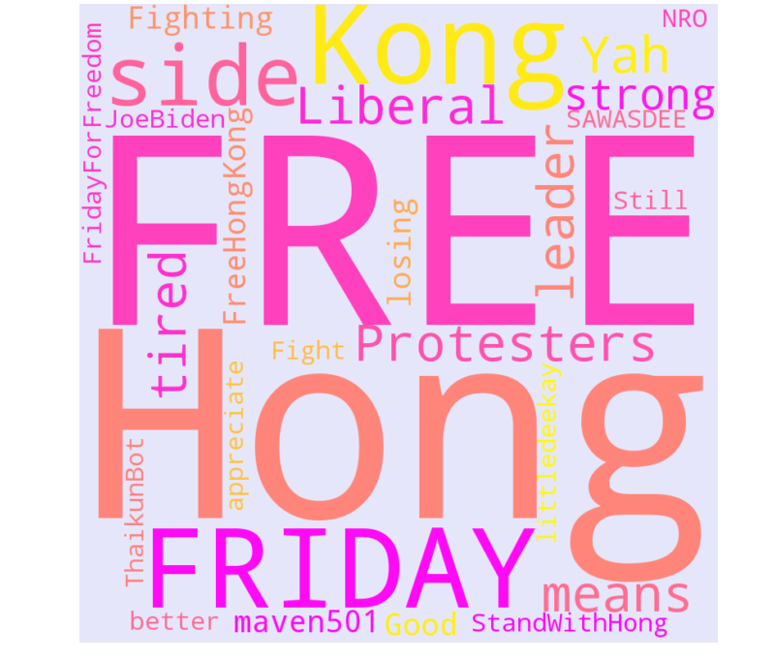
Wordcloud è un tipo di visualizzazione molto semplice, con informazione poco rigorosa ma ad elevato impatto visivo. Si tratta di una visualizzazione della frequenza dei termini, dove più un termine è frequente, più è scritto grande rispetto agli altri. Ad esempio:
è il risultato sul comando
python3 visualization.py -t "positive" -q "Hong Kong" -n 200

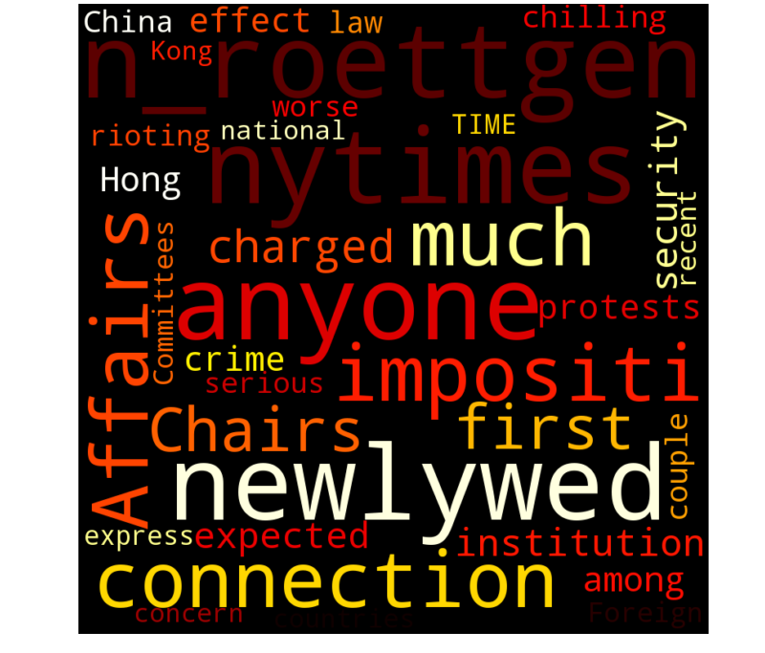
La stessa query su polarità negativa dà il seguente risultato:
In questo progetto mi sono limitato a selezionare degli insiemi di colori appropriati ad ogni polarità, ma sarebbe anche possibile selezionare una scala di colori che cambi a seconda di un parametro relativo a ciascuna parola, per esempio appunto la polarità.
Per generare la wordcloud a partire dai tweet processati ho usato la libreria wordcloud, mentre per visualizzare il risultato ho usato pyplot.

Queste immagini ci danno anche una stima qualitativa della bontà del modulo di sentiment analysis: infatti nei tweet positivi troviamo parole come Free, StandWithHong e FreeHongKong (questi ultimi probabilmente sono hashtag ma ho deciso di rimuovere il carattere # e trattarli come termini qualsiasi), mentre tra i termini negativi abbiamo Concern, Chilling, Rioting, Worse, etc… .

2.2.2 Heatmap

Come secondo metodo di visualizzazione ho scelto la heatmap, ovvero una tabella in cui ad ogni coppia di termini è associato un valore (la co-occurrence) e ad ogni casella è associato un colore definito, dove il colore è preso da una scala in cui il massimo (generalmente il colore più intenso o luminoso) è associato al valore più alto e viceversa.
In questo progetto considero come co-occurrence il numero di tweet in cui due termini compaiono insieme.
Per costruire la heatmap a partire dalla matrice di co-occorrenza mi sono appoggiato alla struttura dati DataFrame di pandas, dopodichè ho usato la libreria seaborn per creare la mappa e pyplot per stamparla sullo schermo.
Ad esempio
python3 visualization.py -v "heatmap" -t "negative" -q "Hong Kong" -n 200
ci dà questa immagine:
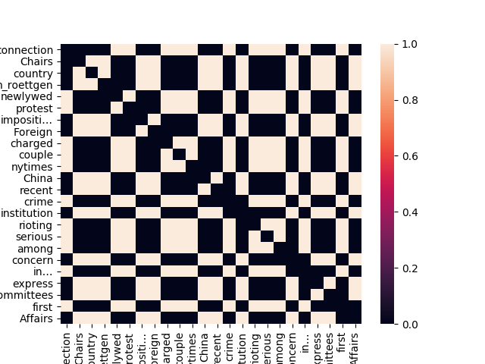

Il difetto di questo approccio è che se il numero di elementi sulle righe / colonne è più alto diventa impossibile distinguere i termini. Se eseguo il comando
python3 visualization.py -v "heatmap" -q "Hong Kong" -n 200
ottengo la seguente immagine. Da notare che scegliere i tweet di tutte le polarità piuttosto che solo quelli negativi ha l’effetto collaterale di aumentare lo spazio visualizzato.
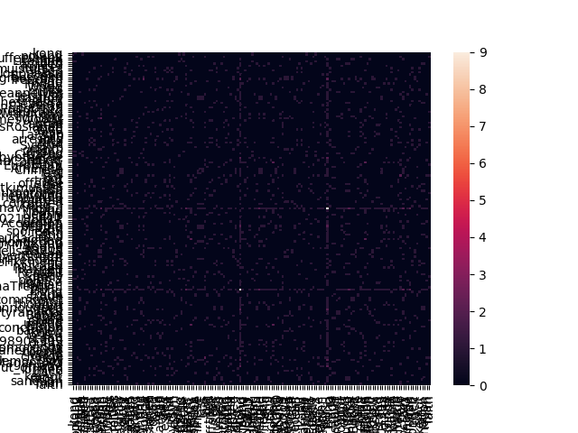
Purtroppo è necessario fare una scelta tra visualizzare i nomi di tutti gli elementi sugli assi oppure visualizzarne solo una parte o ancora nessuno. Non ho trovato il modo di visualizzarli dinamicamente. Tuttavia è ancora possibile fare uno zoom nelle zone di interesse per ottenere informazioni interessanti:
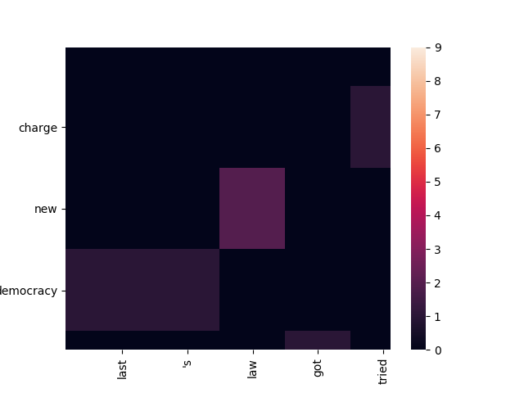
Nuova legge ad Hong Kong?
Sarebbe anche possibile visualizzare il valore numerico all’interno di ogni cella, ma farlo rende velocemente tutta la tabella troppo caotica.

2.2.3 Co-occurrence graph

La base per il grafo è lo stesso DataFrame utilizzato per la heatmap. Una volta ottenuti i dati, è sufficiente creare nodi e archi e utilizzare la libreria gephistreamer per mandare i dati a gephi. Per farlo è necessario che gephi sia preparato correttamente e creare una connessione tra i due programmi.
L’inizializzazione di gephi si svolge come segue:
- Creare un nuovo progetto
- Assicurarsi che il nuovo progetto sia “Workspace1”
- Attivare il plugin Graph Streaming
- Nel tab Streaming configurare il server per usare http sulla porta 8080
- Far partire il server cliccandoci col tasto destro del mouse (una volta attivo avrà un pallino verde)
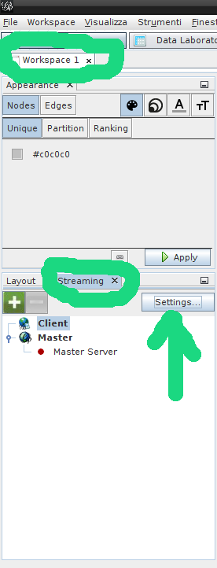
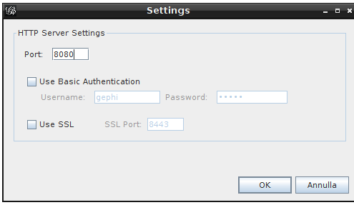

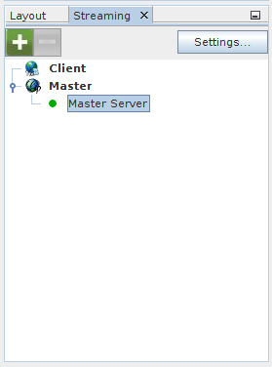

Una volta dato un comando, ad esempio
python3 visualization.py -v "correlation_circle" -t "negative" -q "Hong Kong" -n 200
Troveremo una visualizzazione del grafo su gephi
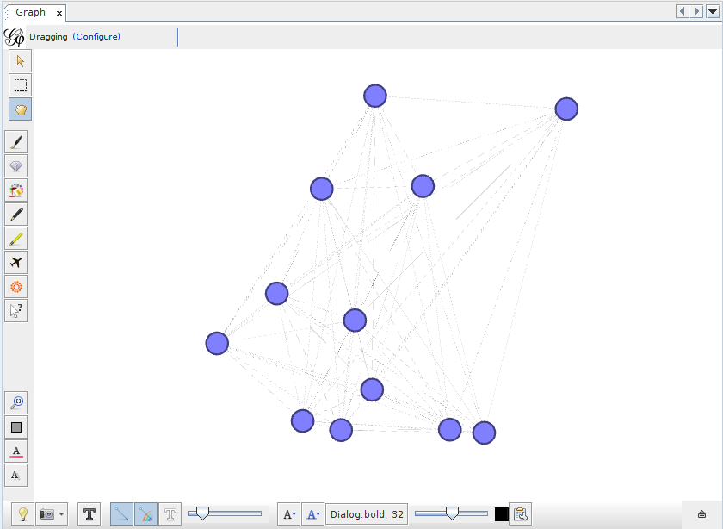

Per renderlo un vero correlation circle possiamo cambiare layout e scegliere Circular layout (nel tab layout affianco al tab streaming) e cliccare run. Purtroppo questo layout non è presente nella versione di default, ma ce ne sono anche altri possibili.
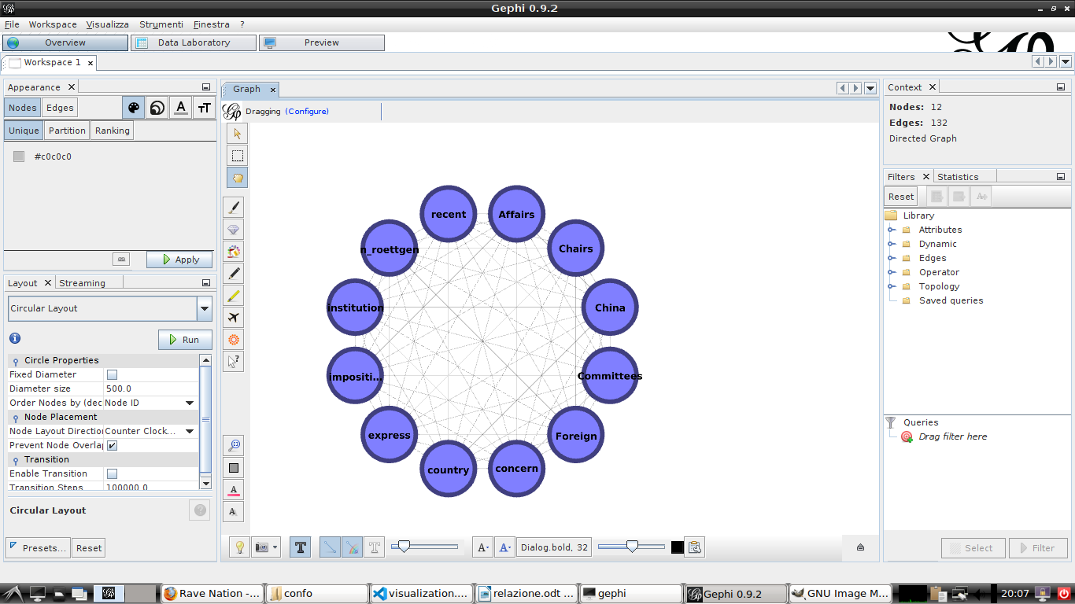
Per impostare la visualizzazione del nome dei nodi basta cliccare il tasto raffigurante una T nella barra in basso.

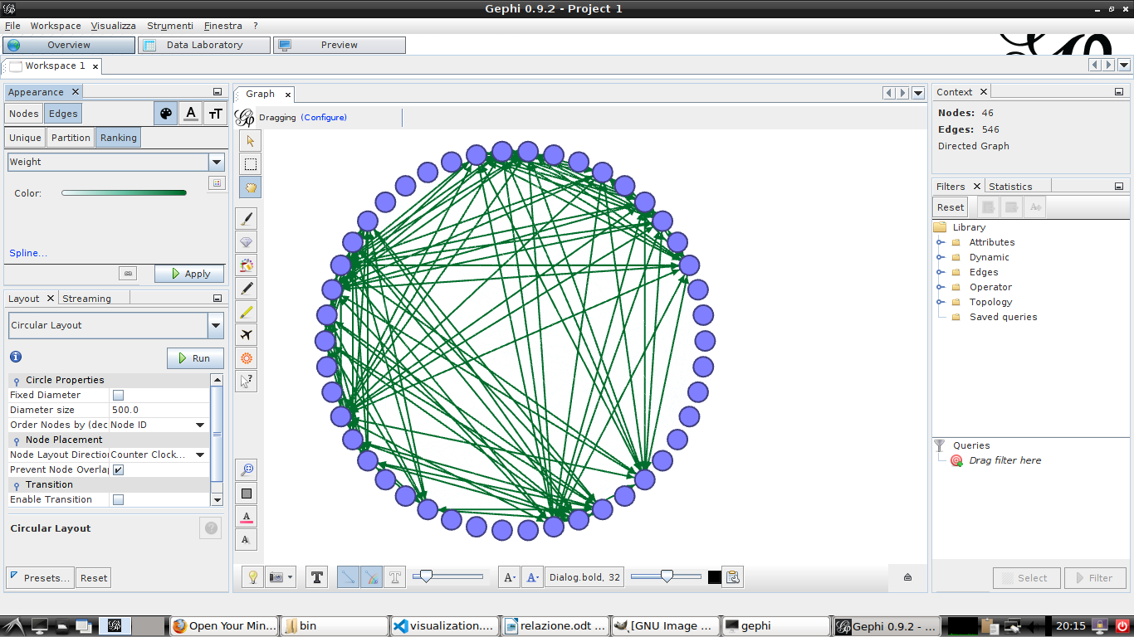
A questo punto sono possibili varie operazioni. Una di queste è la colorazione dei nodi o degli archi in base al loro grado. Per farlo basta andare sul tab appeareance, cliccare ad esempio su edges, poi su ranking e nel menù a tendina scegliere weight e infine cliccare su applica. Il risultato è un grafo come quello mostrato sotto (la query è diversa rispetto alla parte precedente dell’esempio per avere un risultato più evidente)

Andando a fare zoom si potrebbe vedere come ci sono archi di intensità di colore più bassa proporzionalmente al peso dell’arco. Per vedere meglio i collegamenti di un singolo nodo è sufficiente passarci sopra col mouse.
Gephi è uno strumento molto potente e quelle descritte sono solo alcune tra le operazioni più semplici, ma ci sono molte altre funzionalità che non ho esplorato.

3. Conclusioni

Il progetto è stato un modo per avvicinarmi sia al problema della sentiment analysis che a quello della visualization. Nello svolgimento del lavoro ho preso confidenza con alcune librerie molto utili e ampiamente utilizzate.
A mio avviso il lavoro svolto mette in evidenza la scarsa correlazione lessicale tra i tweet: anche con un discreto numero di essi, sullo stesso argomento e con la stessa polarità, per molte query si ottengono valori di correlazione piuttosto bassi. Secondo me ciò accade per la natura molto soggettiva dei tweet, dove ogni utente utilizza un lessico e un registro propri e magari possono essere presenti errori ortografici o altre distorsioni lessicali simili che rendono difficile il calcolo della co-occurrence.
Per questo motivo penso che la tecnica di visualizzazione più efficace tra quelle implementate, sebbene sia la più semplice, sia wordcloud. Anche se questa tecnica è quella che porta la minore quantità di informazione, è anche quella che presenta una visualizzazione più immediata e d’impatto per un occhio umano: spesso guardando una wordcloud prodotta è facile farsi un’idea degli argomenti di discussione relativi alla ricerca.

